Московский государственный технический

университет им. Н. Э. Баумана

Факультет «Радиотехнический»

Кафедра ИУ5 «Информатика и вычислительная техника»

**Курс «Разработка интернет-приложений»**

**Отчет по рубежному контролю №2**

|  |  |  |
| --- | --- | --- |
| Выполнил: |  | Проверил: |
| студент группы РТ5-51 |  | Доцент, к.т.н. |
| Алиев Т. М. |  | Гапанюк Ю. Е. |
| Подпись и дата: |  | Подпись и дата: |

Москва, 2021 г.

Задание

Текст программы:

Код проекта доступен по ссылку в GitHub-репозитории:

<https://github.com/Generat17/Generat17-RIP_5_sem/tree/main/RK2>

Экранные формы с примерами выполнения программы:

1. API Root:

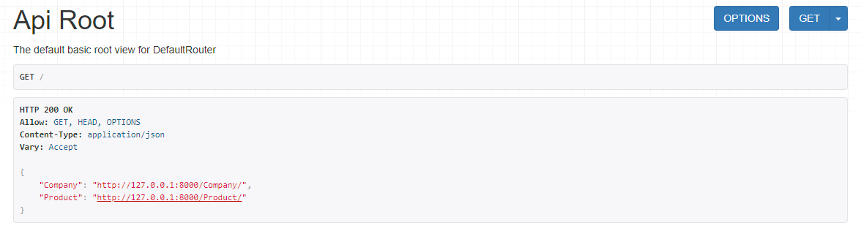

1. Company list:

1. Product list (приложение “Insomnia”):

1. Добавление новой записи в таблицу Product:

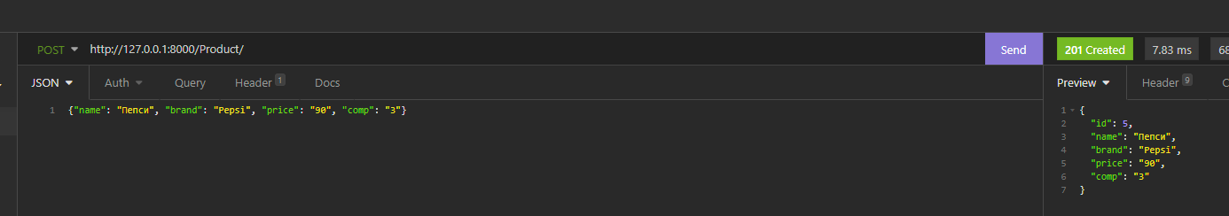

1. Проверка добавленной записи:

1. Соединение данных двух таблиц:

